Министерство науки и высшего образования Российской Федерации

Федеральное государственное бюджетное образовательное учреждение

высшего образования

Пермский национальный исследовательский политехнический университет

Электротехнический факультет

Кафедра информационных технологий и автоматизированных систем

**ОТЧЕТ**

**о работе по информатике**

Семестр: 2

На тему: «Функции в С++»

Выполнил студент ИВТ-22-2б:

Дияров Тимур Артурович

Проверил доцент кафедры ИТАС:

Полякова Ольга Андреевна

Пермь 2023

**Постановка задачи**

(Вариант 7) Написать перегруженную функцию и программу для деления целых и комплексных чисел.

**Анализ задачи**

1. Написать функцию для деления целых чисел
2. Написать функцию для деления комплексных чисел
3. Запросить тип чисел и их значения
4. Вызвать одну из функций в зависимости от введённых данных

**Блок-схема**

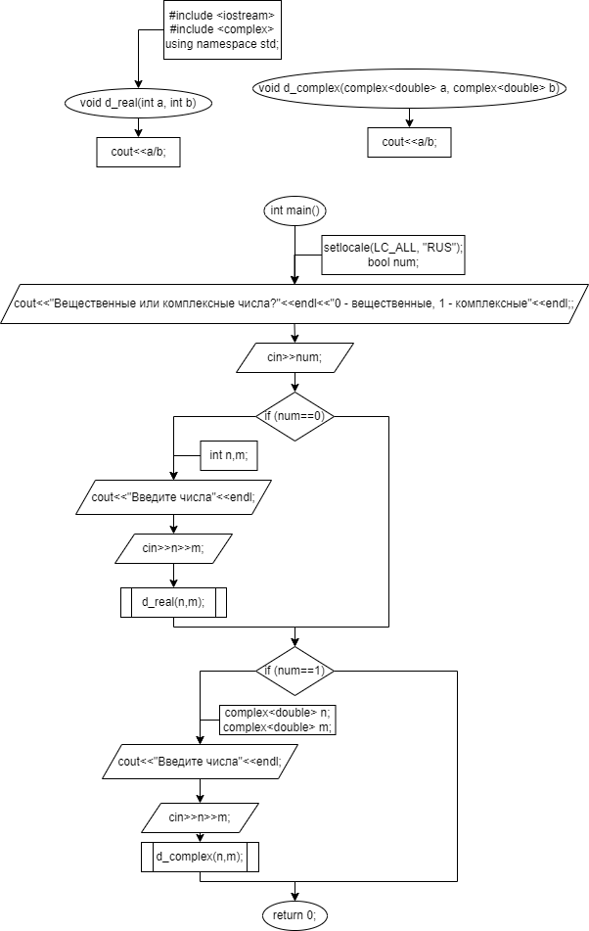

Рис. 1.1. Блок-схема

**Код**

#include <iostream>

#include <complex>

using namespace std;

void d_real(int a, int b)

{

cout<<a/b;

}

void d_complex(complex<double> a, complex<double> b)

{

cout<<a/b;

}

int main()

{

setlocale(LC_ALL, "RUS");

bool num;

cout<<"Вещественные или комплексные числа?"<<endl<<"0 - вещественные, 1 - комплексные"<<endl;;

cin>>num;

if (num==0)

{

int n,m;

cout<<"Введите числа"<<endl;

cin>>n>>m;

d_real(n,m);

}

if (num==1)

{

complex<double> n;

complex<double> m;

cout<<"Введите числа"<<endl;

cin>>n>>m;

d_complex(n,m);

}

return 0;

}

**Результат**

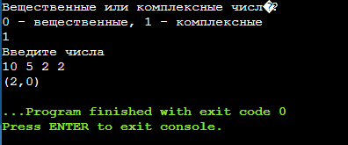

Рис. 1.2. Результат

**Постановка задачи**

(Вариант 7) Написать функцию, которая находит минимальное из данных чисел. Написать вызывающую функцию, которая обращается к функции 3 раза с количеством параметров 5, 10 и 12.

**Анализ задачи**

1. Написать функцию с переменным числом параметров.
   1. Внедрить макрос для переменного кол-ва параметров.
   2. Написать цикл для нахождения минимального числа.
2. Написать остальную программу.
   1. Сгенерировать три массива нужных размеров и вызвать функцию с ними.

**Блок-схема**

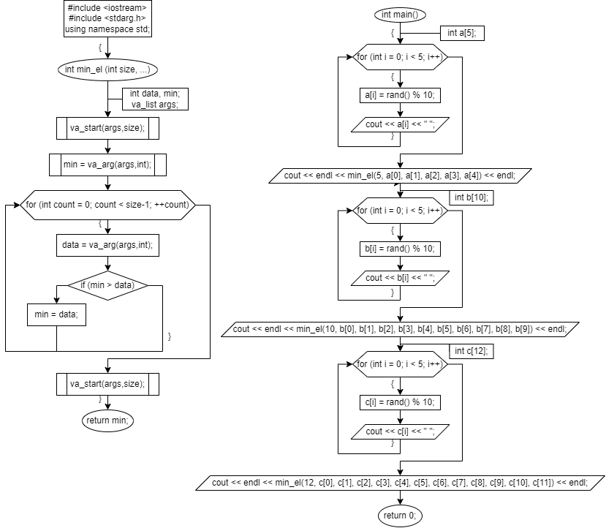

Рис. 2.1. Блок-схема

**Код**

#include <iostream>

#include <stdarg.h>

using namespace std;

int min_el (int size, ...)

{

int data, min;

va_list args;

va_start(args,size);

min = va_arg(args,int);

for (int count = 0; count < size-1; ++count) {

data = va_arg(args,int);

if (min > data) min = data;

}

va_end(args);

return min;

}

int main()

{

int a[5];

for (int i = 0; i < 5; i++) {

a[i] = rand() % 10;

cout << a[i] << " ";

}

cout << endl << min_el(5, a[0], a[1], a[2], a[3], a[4]) << endl;

int b[10];

for (int i = 0; i < 10; i++) {

b[i] = rand() % 10;

cout << b[i] << " ";

}

cout << endl << min_el(10, b[0], b[1], b[2], b[3], b[4], b[5], b[6], b[7], b[8], b[9]) << endl;

int c[12];

for (int i = 0; i < 12; i++) {

c[i] = rand() % 10;

cout << c[i] << " ";

}

cout << endl << min_el(12, c[0], c[1], c[2], c[3], c[4], c[5], c[6], c[7], c[8], c[9], c[10], c[11]) << endl;

return 0;

}

**Результат**

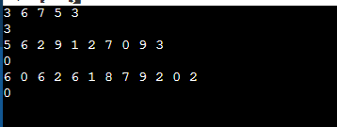

Рис. 2.2. Результат